Отчет по Лабораторной Работе №7
Отчет
Кичигина Полина Евгеньевна
Содержание

1 Цель работы
Получить навыки настройки межсетевого экрана в Linux в части переадресации портов и настройки Masquerading.

2 Задание
- Настройте межсетевой экран виртуальной машины server для доступа к серверу по протоколу SSH не через 22-й порт, а через порт 2022.
- Настройте Port Forwarding на виртуальной машине server.
- Настройте маскарадинг на виртуальной машине server для организации доступа клиента к сети Интернет.
- Напишите скрипт для Vagrant, фиксирующий действия по расширенной настройке межсетевого экрана. Соответствующим образом внести изменения в Vagrantfile.

3 Выполнение лабораторной работы
Создание пользовательской службы firewalld
- Загрузите вашу операционную систему и перейдите в рабочий каталог с проектом: cd /var/tmp/user_name/vagrant Здесь user_name — идентифицирующее вас имя пользователя, обычно первые буквы инициалов и фамилия.
- Запустите виртуальную машину server: make server-up (или, если вы работаете под ОС Windows, то vagrant up server).
- На виртуальной машине server войдите под вашим пользователем и откройте тер- минал. Перейдите в режим суперпользователя: sudo -i
- На основе существующего файла описания службы ssh создайте файл с собственным описанием: cp /usr/lib/firewalld/services/ssh.xml /etc/firewalld/services/ssh-custom.xml↪ cd /etc/firewalld/services/
- Посмотрите содержимое файла службы: cat /etc/firewalld/services/ssh-custom.xml В отчёте построчно прокомментируйте принцип синтаксиса файла описания служ- бы: <?xml version="1.0" encoding="utf-8"?> — объявляет версию XML и кодировку UTF-8, используемую для хранения текста файла. <service> — открывает корневой элемент, содержащий описание сетевой службы для firewalld. <short>SSH</short> — задаёт короткое название службы, которое отображается в списках служб брандмауэра. <description>...</description> — содержит подробное текстовое описание службы SSH, объясняет её назначение для безопасного удалённого подключения и указывает на необходимость установленного пакета openssh-server. <port protocol="tcp" port="22"/> — разрешает для этой службы TCP-порт 22, используемый SSH для удалённого доступа. Атрибут protocol задаёт протокол, а port — номер порта. </service> — закрывает корневой элемент XML, завершая описание службы.
- Откройте файл описания службы на редактирование и замените порт 22 на новый порт (2022). В этом же файле скорректируйте описание службы для демонстрации, укажите, что это модифицированный файл службы.
- Просмотрите список доступных FirewallD служб: firewall-cmd –get-services Обратите внимание, что новая служба ещё не отображается в списке.(рис. 1)
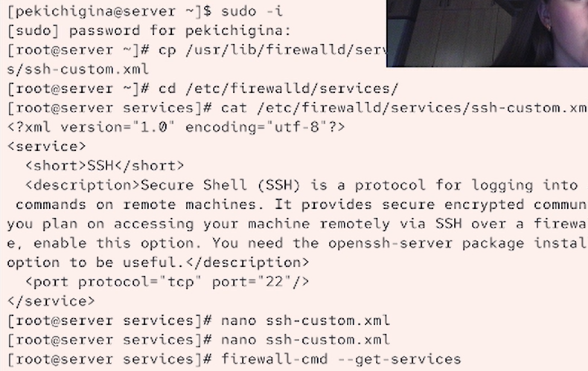
Рис. 1: Выполняем команды
- Перегрузите правила межсетевого экрана с сохранением информации о состоянии и вновь выведите на экран список служб, а также список активных служб:
firewall-cmd –reload firewall-cmd –get-services firewall-cmd –list-services Убедитесь, что созданная вами служба отображается в списке доступных для FirewallD служб, но не активирована. 9. Добавьте новую службу в FirewallD и выведите на экран список активных служб: firewall-cmd –add-service=ssh-custom firewall-cmd –list-services 10. Если служба успешно добавлена в FirewallD, то перегрузите правила межсетевого экрана с сохранением информации о состоянии.(рис. 2)
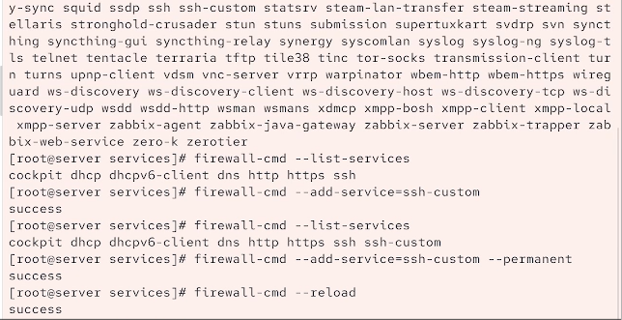
Рис. 2: Добавляем новую службу
Перенаправление портов
- Организуйте на сервере переадресацию с порта 2022 на порт 22: firewall-cmd –add-forward-port=port=2022:proto=tcp:toport=22
- На клиенте попробуйте получить доступ по SSH к серверу через порт 2022: ssh -p 2022 user@server.user.net (вместо user укажите свой логин). (рис. 3)
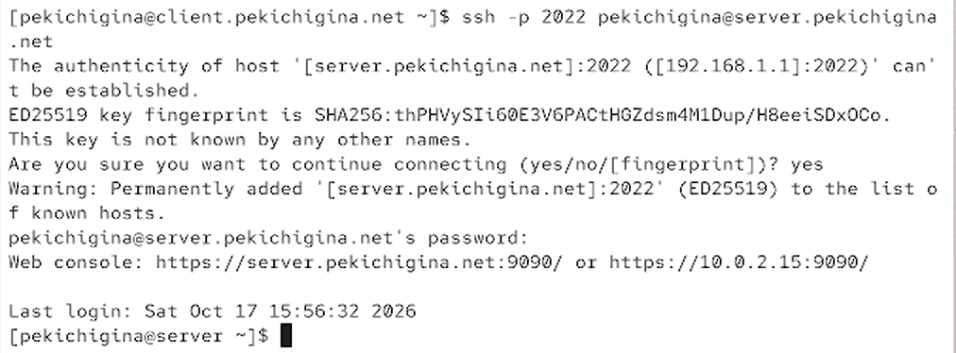
Рис. 3: Получаем доступ
Настройка Port Forwarding и Masquerading
- На сервере посмотрите, активирована ли в ядре системы возможность перенаправ- ления IPv4-пакетов пакетов: sysctl -a | grep forward
- Включите перенаправление IPv4-пакетов на сервере: echo “net.ipv4.ip_forward = 1” > /etc/sysctl.d/90-forward.conf sysctl -p /etc/sysctl.d/90-forward.conf
- Включите маскарадинг на сервере: firewall-cmd –zone=public –add-masquerade –permanent firewall-cmd –reload
- На клиенте проверьте доступность выхода в Интернет.(рис. 4)
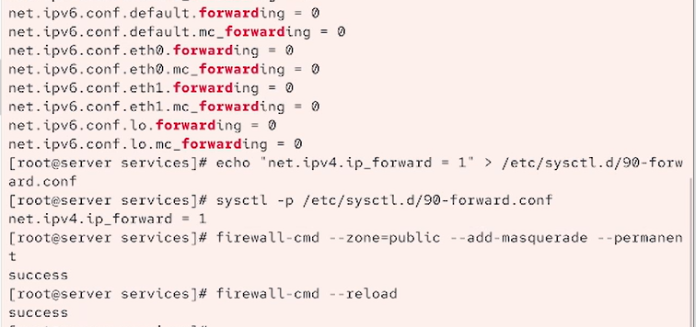
Рис. 4: Настраиваем Port Forwarding и Masquerading
Внесение изменений в настройки внутреннего окружения виртуальной машины
- На виртуальной машине server перейдите в каталог для внесения изменений в настройки внутреннего окружения /vagrant/provision/server/, создайте в нём каталог firewall, в который поместите в соответствующие подкаталоги конфигура- ционные файлы FirewallD: cd /vagrant/provision/server mkdir -p /vagrant/provision/server/firewall/etc/firewalld/services mkdir -p /vagrant/provision/server/firewall/etc/sysctl.d cp -r /etc/firewalld/services/ssh-custom.xml /vagrant/provision/server/firewall/etc/firewalld/services/↪ cp -r /etc/sysctl.d/90-forward.conf /vagrant/provision/server/firewall/etc/sysctl.d/↪
- В каталоге /vagrant/provision/server создайте файл firewall.sh: cd /vagrant/provision/server touch firewall.sh chmod +x firewall.sh Открыв его на редактирование, пропишите в нём скрипт.
- Для отработки созданного скрипта во время загрузки виртуальной машины server в конфигурационном файле Vagrantfile необходимо добавить в разделе конфигу- рации для сервера.(рис. 5)
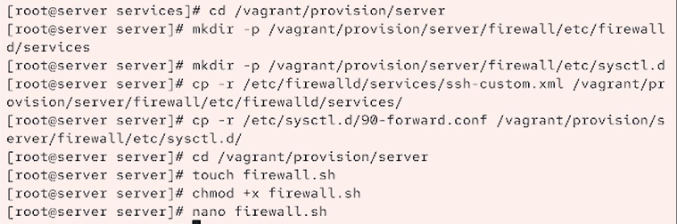
Рис. 5: Вносим изменения

4 Выводы
Мы освоили навыки настройки межсетевого экрана в Linux в части переадресации портов и настройки Masquerading.

5 Ответы на контрольные вопросы
- /etc/firewalld/
- <port port="2022" protocol="tcp"/>
- firewall-cmd --get-services
- Маскарадинг — частный случай NAT (SNAT), автоматически подставляет IP исходящего интерфейса; NAT требует явного указания адреса.
- firewall-cmd --permanent --zone=public --add-forward-port=port=4404:proto=tcp:toport=22:toaddr=10.0.0.10
- firewall-cmd --permanent --zone=public --add-masquerade

